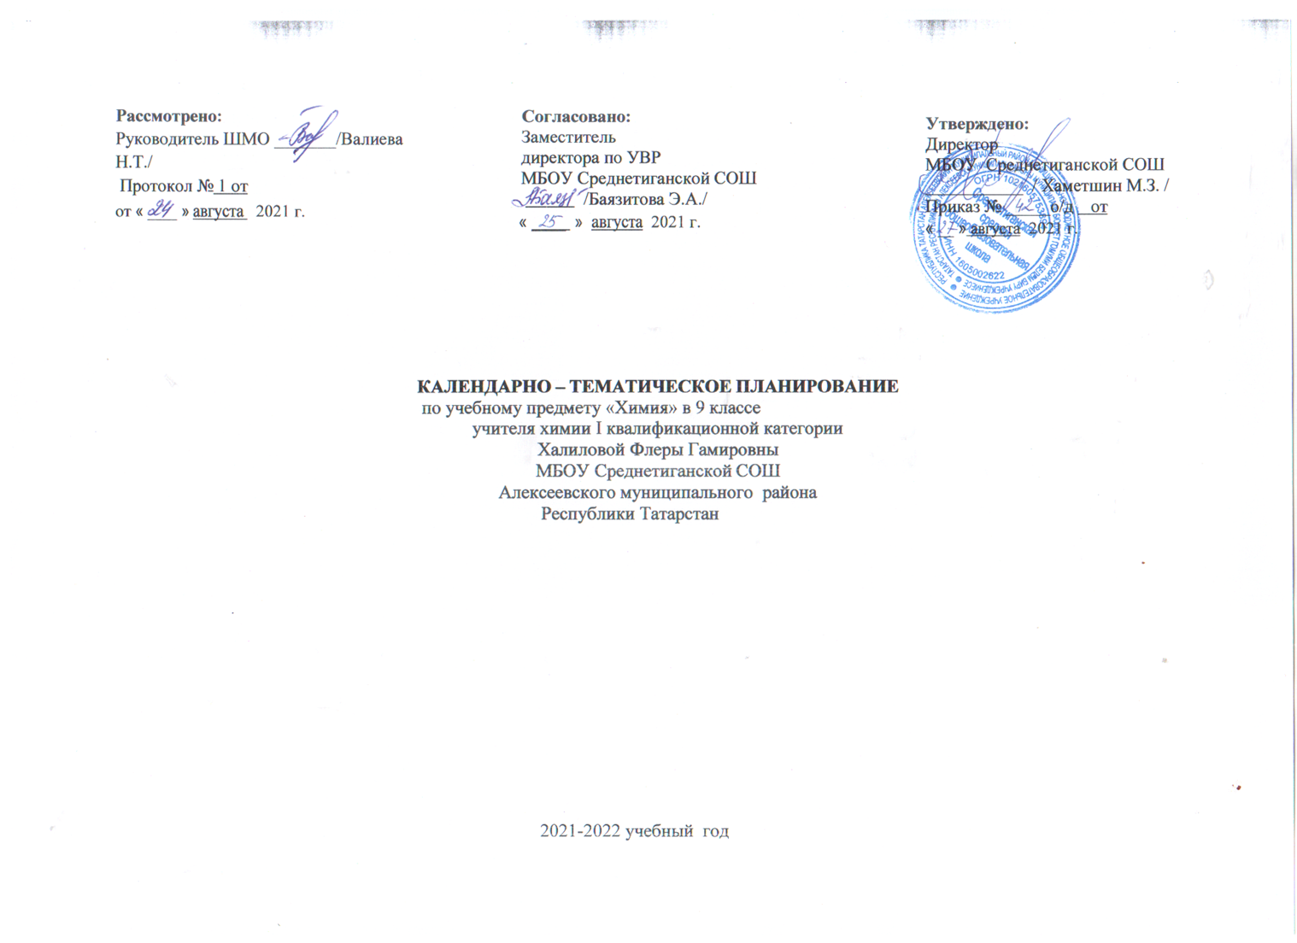

Календарно - тематическое планирование учебного предмета
Календарно-тематическое планирование разработано в соответствии с рабочей программой учебного предмета «Химия» 8 - 9 классы на основании учебного плана на 2021-2022 учебный год; с учетом рабочей программы воспитания. На изучение предмета отводится 2 часа в неделю. Для освоения рабочей программы учебного предмета в 9 классе используется учебно-методический комплект под редакцией Рудзитиса Г.Е., Фельдмана Ф.Г. «Химия», М.- Просвещение, 2018г.

№ по  плану | Тема урока
№ по  плану | Тема урока | план | факт
1 | Повторение материала 8 класса. Периодический закон и периодическая система химических элементов  Д.И.Менделеева в свете строения атомов.
2 | Повторение материала 8 класса. Строение атома. Химическая связь. Строение вещества.
3 | Классификация химических реакций. Окислительно – восстановительные реакции
4 | Окислительно – восстановительные реакции
5 | Тепловой эффект химических реакций. Экзо- и эндотермические реакции
6 | Скорость химических реакций. Первоначальные представления о катализе.
7 | Входная контрольная работа.
8 | Практическая работа № 1. Изучение влияния условий проведения химических реакций на ее скорость  Обратимые и необратимые реакции. Понятие о химическом равновесии.
9 | Сущность процесса электролитической диссоциации. Диссоциация кислот, основание и солей
10 | Сильные и слабые электролиты. Степень диссоциации.
11 | Реакции ионного обмена и условия их протекания
13 | Химические свойства основных классов неорганических соединений в свете представлений ТЭД и ОВР
14 | Химические свойства основных классов неорганических соединений в свете представлений ТЭД и ОВР.  Всемирный день математики.
15 | Гидролиз солей. Обобщение по темам « Классификация химических реакций» и «Электролитическая  диссоциация»
16 | Практическая работа № 2. Решение экспериментальных задач по теме «Свойства кислот, оснований и  солей как электролитов»
17 | Контрольная работа №1 « Классификация химических реакций» и «Электролитическая диссоциация»
18 | Положение галогенов в периодической таблице и строение их атомов. Свойства, получение и применение  галогенов
19 | Хлор. Свойства и применение хлора.
20 | Хлороводород: получение и свойства
21 | Соляная кислота и ее соли
22 | Практическая работа №3. Получение соляной кислоты и изучение ее свойств
23 | Положение кислорода и серы в периодической системе химических элементов , строение их атомов.  Аллотропия серы

24 | Свойства и применение серы
25 | Сероводород. Сульфиды .
26 | Оксид серы (IV). Сернистая кислота и ее соли.
27 | Оксид серы (VI). Серная кислота и ее соли. Единый урок «Права человека»
28 | Окислительные свойства концентрированной серной кислоты.
29 | Практическая работа №4. Решение экспериментальных задач по теме « Кислород и сера»
30 | Положение азота и фосфора в периодической системе химических элементов, строение их атомов. Азот:  свойства и применение
31 | Аммиак. Физические и химические свойства. Получение и применение
32 | Практическая работа №5 Получение аммиака и изучение его свойств
33 | Соли аммония
34 | Азотная кислота. Строение молекулы. Свойства разбавленной и концентрированной азотной кислоты
35 | Соли азотной кислоты. Азотные удобрения.
36 | Фосфор. Аллотропия фосфора. Свойства фосфора
37 | Оксид фосфора (V). Фосфорная кислота и ее соли. Фосфорные удобрения.
38 | Положение углерода и кремния в периодической системе химических элементов, строение их атомов.  Аллотропия углерода
39 | Химические свойства углерода. Адсорбция.
40 | Угарный газ : свойства, физиологическое действие
41 | Углекислый газ. Угольная кислота и ее соли. Круговорот углерода в природе.
42 | Практическая работа №6  Получение оксида углерода (IV) и изучение его свойств. Распознавание карбонатов.
43 | Кремний и его соединения. Стекло. Цемент.
44 | Обобщение по теме « Неметаллы»
45 | Обобщение по теме « Неметаллы». Международный день родного языка
46 | Контрольная работа №2 по теме « Неметаллы»
47 | Положение металлов в периодической системе химических элементов Д.И. Менделеева. Металлическая  связь. Физические свойства металлов. Сплавы металлов.
48 | Нахождение металлов в природе и общие способы их получения.
49 | Химические свойства металлов. Ряд активности ( электрохимический ряд напряжений) металлов
50 | Щелочные металлы: нахождение в природе, физические и химические свойства
51 | Оксиды и гидроксиды щелочных металлов. Применение щелочных металлов
52 | Щелочноземельные металлы. Нахождение в природе. Кальций и его соединения. Жесткость воды и  способы ее устранения. День воссоединения Крыма и России
53 | Административная контрольная работа.
54 | Алюминий. Нахождение в природе. Свойства алюминия. Амфотерность оксида и гидроксида алюминия.

55 | Железо . Нахождение в природе. Свойства железа.
56 | Соединения железа.
57 | Практическая работа №7 Решение экспериментальных задач по теме « Металлы и их соединения»
58 | Подготовка к контрольной работе 3 по теме « Металлы»
59 | Подготовка к контрольной работе3 по теме « Металлы»
60 | Промежуточная аттестация по итогам года
61 | Контрольная работа № 3 по теме « Металлы»
62 | Органическая химия. Углеводороды. Предельные ( насыщенные) углеводороды.
63 | Непредельные (ненасыщенные ) углеводороды.
64 | Производные углеводородов. Спирты. День Победы советского народа в Великой Отечественной войне  1941-1945 годов
65 | Карбоновые кислоты. Сложные эфиры. Жиры.
66 | Углеводы
67 | Аминокислоты. Белки Полимеры.
68 | Обобщающий урок по теме: «Важнейшие органические соединения»

